บทที่ 6
การออกแบบ โครงสร้าง และการทำงานของระบบ

6.1 แนวคิด
ไฟร์วอลในปัจจุบันมีหลากหลายชนิด และความสามารถแตกต่างกัน ร่วมถึงการติดตั้งไฟร์วอลในหลายที ทำให้การควบคุมทำได้อยาก เพราะต้องตามไปกำหนดกฎในทุกที่ติดตั้งไฟล์ยิ่งมีการติดตั้งมากหนึ่งจุดก็จะยิ่งมีความยุ่งยากมากยิ่งขึ้น ยิ่งในปัจจุบันมีการนิยมใช้งานเพอร์ซันนอลไฟร์วอลมากยิ่งขึ้น จึงมีความคิดที่จะมีการเพิ่มความสามารถของการกำหนดกฎการป้องกันจากส่วนกลางเพียงจุดเดียวทำให้ง่ายต่อการควบคุม และ จัดการ
ทั้งในปัจจุบันมีการนำไดเรกทอรีเซอร์วิสมาใช้ในองค์กรมากยิ่งขึ้นเพราะมีความง่ายในการควบคุม จัดการ และเก็บข้อมูลของผู้ใช้ อีกทั้งยังมีการพิสูจน์ตน (Authentication) ก่อนที่จะเข้าใช้งานทรัพยากรของระบบ และมีมาตรการ การรักษาความปลอดภัยข้อมูลของระบบที่มีประสิทธิภาพ จึงได้นำคุณสมบัติของ แอ็คทีฟไดเร็คทอรี่ในวินโดวส์ 2000 มาเพิ่มความสามารถเพื่อใช้ในการควบคุมกฎของไฟร์วอล และ ใช้ในการเก็บล็อกลงในฐานข้อมูล จากเครื่องลูกข่ายที่อยู่ในระบบปฏิบัติการวินโดว์2000 ทำให้สามารถควบคุมการทำงานของไฟร์วอลได้ที่จุดศูนย์กลางเพียงจุดเดียว
ซึ่งหากมีการโจมตีเกิดขึ้นนั้นสามารถเก็บผลจากการโจมตีได้ เพื่อรวบรวมเข้าด้วยกันให้สามารถนำมาวิเคราะห์กฎที่ จะเพิ่มเข้าไปได้อย่างเหมาะสมทำให้ระบบ มีความปลอดภัยยิ่งขึ้น
จากที่ได้กล่าวมาข้างต้นทำให้เกิดแนวความคิดสร้างไฟร์วอลที่มีความสามารถดังนี้
- ไฟร์วอลสามารถป้องกันการโจมตีได้ตามกฎ พร้อมทั้งมีระบบตรวจจับผู้บุกรุกทำงานร่วมด้วย
- สามารถกำหนดกฎของไฟร์วอลได้จากส่วนกลาง
- สามารถจัดเก็บการรายละเอียดการโจมตีไว้ที่ฐานข้อมูลกลางได้

สามารถแบ่งโปรแกรมการทำงานออกเป็น 3 ส่วนดังนี้คือ
- Personal Firewall
ออกแบบให้ทำหน้าที่ป้องกันการโจมตีได้ตามกฎที่ได้รับจากเครื่องแม่ข่ายได้อย่างถูกต้อง และเมื่อมีการบุกรุกจะส่งข้อมูลการบุกรุกให้เครื่องล็อกมอนิเตอร์
- Firewall Administrator
ออกแบบให้ทำหน้าที่กำหนดกฎการป้องกันในแต่ละกลุ่มผู้ใช้ เพื่อให้ไฟร์วอลในระบบได้รับกฎป้องกันการบุกรุก
- Log Monitor
ออกแบบให้รับรายละเอียดการโจมตีจากเครื่องลูกข่ายที่อยู่ในระบบ และจัดการเกี่ยวกับการนำล็อกไฟล์จากฐานข้อมูลขึ้นมา แสดงผลได้
6.2 โครงสร้างระบบ
การออกแบบการป้องกันการโจมตีต้องมีการออกแบบการวางระบบให้มีจุดที่เหมาะสม และมีโครงสร้างระบบดังรูปที่ 6-1 โดยนำไฟร์วอลที่ได้ออกแบบมาทำการวางอยู่ในโครงสร้างโดยที่ Firewall Administration กับ Log Monitor จะอยู่ในส่วนของ Server หรือขอบเขตที่ต้องการกันไว้เป็นส่วนที่เข้าถึงได้อยากให้เข้าถึงได้เฉพาะภายในระบบ และส่วนของ Personal Firewall จะติดตั้งในส่วนต่างๆ ของระบบ ส่วน Gateway Firewall จะใช้ความสามารถเหมือนกัน Personal Firewall

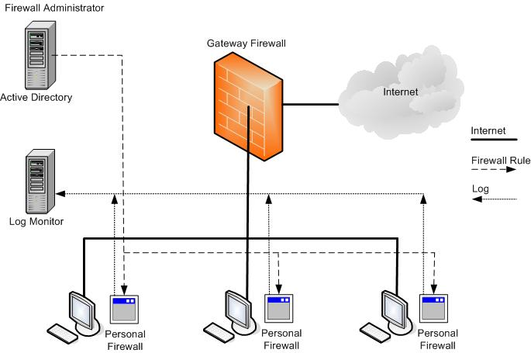

รูปที่ 6-1 โครงสร้างและส่วนประกอบหลักของระบบ

6.3 ส่วนประกอบ และ หลักการทำงาน
การติดต่อทุกอย่างในระบบไฟร์วอลจะทำงานอยู่บนความสามารถ Active directory ของ Windows 2000 โดยข้อมูลจะเก็บอยู่ใน Active Directory Database และเข้าถึงข้อมูลผ่าน ADSI ไปยัง Active Directory Service เพื่อเข้าถึงข้อมูลที่จัดเก็บ แสดงดังรูปที่ 6-2

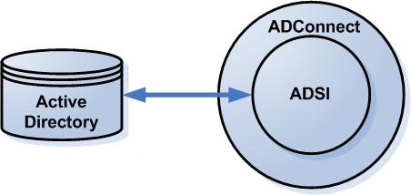

รูปที่ 6-2 แสดงรูปแบบการเข้าถึง Active Directory Service

6.3.1 Schema
โครงสร้างของ Active Directory Database ประกอบไปด้วย คอนเทนเนอร์ คลาส และ แอตตริบิวต์ โดยการเข้าถึงข้อมูลเหล่านั้นจะมีการกำหนดหน้าที่การทำงานมาแล้ว ดังนั้นถ้าเราต้องการนำข้อมูลที่เราต้องการจัดเก็บหรือเข้าถึงรูปแบบใหม่เข้าไปจึงต้องมีการสร้างขึ้นมาใหม่ เพื่อให้เหมาะสมกับการทำงานของระบบ ไดเรกทรอรีเบสไฟร์วอล์
ข้อมูลที่จัดเก็บประกอบด้วย ข้อมูลของกฎและข้อมูลรายละเอียดการโจมตีโดยเพิ่ม Schema ที่เหมาะสมลงไปใน Active Directory Database ดังนี้

1. แอตตริบิวต์ รายละเอียดการเพิ่มจะเป็นดังตาราง ที่ 6-1
Common Name | OID | Syntax
firewallRule | 1.2.840.113556.1.4.7000.142 | Case Insensitive String
firewallLog | 1.2.840.113556.1.4.7000.144 | Case Insensitive String

ตารางที่ 6-1 รายละเอียด Attribute ที่เพิ่มใน Active Directory Database

2. คลาส รายละเอียดการเพิ่มจะเป็นดังตาราง ที่ 6-2

Common Name | OID | Syntax
ISAGFW | 1.2.840.113556.1.4.7000.143 | Auxiliary

ตารางที่ 6-2 รายละเอียด Class ที่เพิ่มใน Active Directory Database

โดยกำหนดให้ Attribute firewallRule เป็น Mandatory และ FirewallLog จะเป็น Auxiliary ใน class ISAGFW ดังรูปที่ 6-3
3. ผนวก Schema ใหม่ เข้ากับ คลาส groups รายละเอียดดังรูปที่ 6-4

6.3.2 ADConnect Class
ในการเข้าถึงข้อมูลที่อยู่ใน Active Directory Service นั้นต้องใช้ ADSI ดังนั้นจึงพัฒนา function ที่ใช้เข้าถึงและกำหนดการทำงานได้อย่างง่ายได้ขึ้นมา โดยจะร่วมอยู่ใน Class ADConnect จะมีรายละเอียด Function ดังรูปที่ 6-3 โดยClass ADConnect จะใช้ในทุกโปรแกรมที่พัฒนาเพื่อติอต่อ Active Directory Service

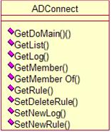

รูปที่ 6-3 รายละเอียดของคลาส ADConnect

Function | การทำงาน
GetDomain | หาชื่อเครื่องที่ผู้ใช้สังกัดอยู่
GetList | อ่านรายละเอียดที่เป็นจุดอ้างอิง
GetLog | อ่านรายละเอียด Log
GetMember | อ่านรายชื่อ User จาก Group
GetMemberOf | อ่านรายชื่อ Group จาก User
GetRule | อ่าน กฎ ที่มีอยู่
SetDeleteRule | ลบ กฎ ที่ต้องการลบ
SetNewLog | สร้าง Log
SetNewRule | สร้างกฎ

ตารางที่ 6-3 รายละเอียดการทำงานของฟังค์ชั่นใน ADConnect
6.3.3 เพอร์ซันนอลไฟร์วอล (Personal Firewall)
เพอร์ซันนอลไฟร์วอลจะแบ่งการทำงานออกเป็น 2 ส่วน คือ
- ไฟร์วอล
- ระบบตรวจจับผู้บุกรุกทางเครือข่ายคอมพิวเตอร์

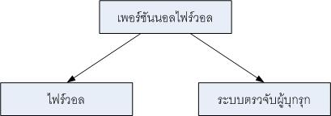

รูปที่ 6-4 แสดงส่วนประกอบเพอร์ซันนอลไฟร์วอล

6.3.3.1 แพ็กเก็ตฟลเตอร์ริ่งไฟร์วอลบนวินโดวส 2000
ไฟร์วอลที่พัฒนาเป็นแบบ แพ็กเก็ตฟิลเตอร์ริง (Packet Filtering) ซึ่งจะสามารถใช้ฟังก์ชันฟิลเตอร์เพียงทีละฟังก์ชันเท่านั้น ดังนั้นหากโปรแกรมหนึ่งเรียกใช้ไดร์เวอร์ไฟร์วอลอยู่โดยส่งฟังก์ชันฟิลเตอร์เข้าไป ไดร์เวอร์ไฟร์วอลจะไม่สามารถถูกใช้ได้อีกในขณะนั้น แต่เราสามารถแก้ปัญหานี้ได้ โดยการกำหนดลำดับของฟิลเตอร์ฟังก์ชัน แล้วให้ระบบเรียกฟังก์ชันฟิลเตอร์เข้าไปทำงานทีละฟังก์ชันตามลำดับ จนกว่าจะมีฟังก์ชันใดฟังก์ชันหนึ่งส่งค่ากลับเป็น “DROP PACKET” ถ้าฟังก์ชันทั้งหมดส่งค่ากลับเป็น “ALLOW PACKET” แพ็คเกจเหล่านั้น จะถูกอนุญาติให้ผ่านไปได้
เมื่อเครื่องได้รับแพ็กเกตเข้ามา โดยที่ IP Driver มีฟังก์ชันฟิลเตอร์อยู่ตามที่กำหนดไว้
IP Driver จะส่งแพ็กเกจนั้นเข้าไปโดย ผ่านเข้าไปยังฟังก์ชันฟิลเตอร์ตามลำดับไปเรื่อยๆ โดยรอค่าที่ส่งกลับออกมาสมมุติฟังก์ชันแรกส่งค่ากลับเป็น “ALLOW PACKET” เมื่อ IP DRIVER ได้รับค่าส่งกลับจากฟังก์ชันแรกเป็น “ALLOW PACKET” ดังนั้น IP DRIVER จะส่งแพ็กเกจนั้นไปที่ฟังก์ชันที่สองต่อไปในกรณีนี้สมมุติให้ฟังก์ชันที่สองนี้ส่งค่ากลับเป็น “DROP PACKET” เมื่อ IP DRIVER ได้รับค่าส่งกลับจากฟังก์ชันที่สองเป็น “DROP PACKET” ดังนั้น IP DRIVER จะไม่ส่งแพ็กเกจนี้ต่อไปยังระบบ และจะไม่ส่งไปยังฟังก์ชันต่อไปอีก

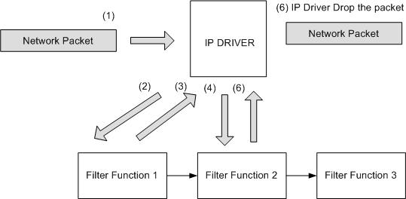

รูปที่ 6-5 แสดงขั้นตอนการทำงานของไฟร์วอล

6.3.3.2 ระบบตรวจจับผู้บุกรุกทางเครือข่ายคอมพิวเตอร์
ระบบตรวจจับผู้บุกรุกทางเครือข่ายคอมพิวเตอร์ จะอาศัยคุณสมบัติ และ ความสามารถของ WinPCap ซึ่งเป็นไลบราลีที่ทำการติดต่อกับการดแลน เพื่อทำการควบคุมการทำงานของ การ์ดแลนและตรวจจับแพ็กเก็ต เพื่อนำวิเคราะห์

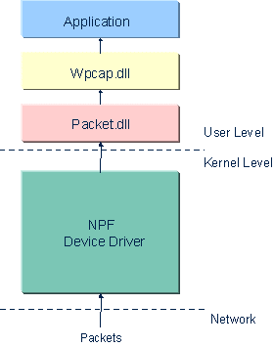

รูปที่ 6-6 แสดงระดับชั้นการทำงานของ WinPCap

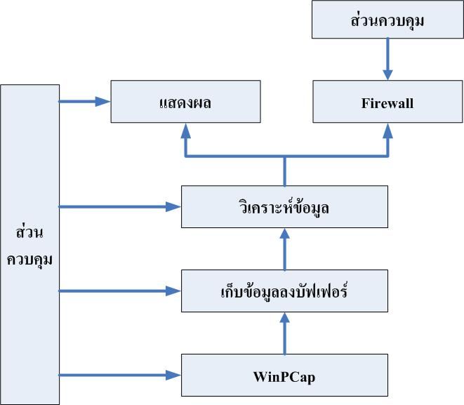

รูปที่ 6-7 โครงสร้างของระบบตรวจจับผู้บุกรุกทำงานร่วมกับไฟร์วอล

เนื่องจากเพอร์ซันนอลไฟร์วอล (Personal Firewall) จะมีความสามารถในการที่จะรับกฎ เพื่อเริ่มการทำงานของไฟร์วอล จากเครื่องเซิร์ฟเวอร์ และ จะมีการส่งล็อกไฟร์ไปเก็บไว้ยัง ศูนย์กลางเมื่อมีการตรวจพบการโจมตี หรือ มีสิ่งผิดปกติเกิดขึ้น ซึ่งโครงสร้างการทำงานของส่วนที่ใช้ในการติดต่อกับเครื่องเซิร์ฟเวอร์ แสดงดังรูปที่ 6-6 โดย เพอร์ซันนอลไฟร์วอลจะมีการติดต่อ ไปยังเซิร์ฟเวอร์โดยผ่านคลาส (Class) ADConnect ที่สร้างขึ้น

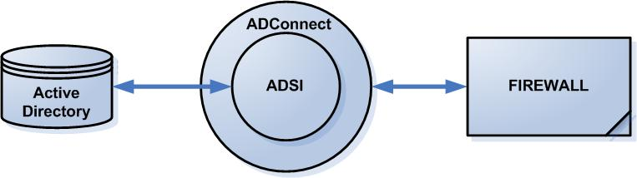

รูปที่ 6-8 แสดงโครงสร้างส่วนติดต่อกับเซิร์ฟเวอร์

เพอร์ซันนอลไฟร์วอลจะติดตั้งอยู่ที่เครื่องลูกข่ายทุกเครื่องในระบบโดยมีหน้าที่การทำงานดังนี้
- เป็นไฟร์วอลชนิดแพ็กเก็ตฟิลเตอร์ริ่ง (Packet Filtering Firewall)
- ตรวจจับผู้บุกรุกทางเครือข่ายที่เข้ามาที่เครื่องลูกข่าย รวมทั้งสิ่งผิดปกติที่ไม่เป็นไปตามมาตรฐานของ โปรโตคอลทีซีพี (TCP) , ยูดีพี(UDP), ไอพี(IP), ไอซีเอ็มพี(ICMP)
- ส่งการแจ้งเตือนกลับไปยังล็อกมอนิเตอร์เมื่อตรวจจับได้ว่ามีการบุกรุกเกิดขึ้น

ขอบเขตและความสามารถ
ในระบบจะมีเครื่องลูกข่ายหลายเครื่องโดยทุกเครื่องจะมีการติดตั้ง เพอร์ซันนอลไฟร์วอล ซึ่งก็คือเอเจนต์ที่ฝังตัวทำงานอยู่แบบอัตโนมัติ โดยจะมีการควบคุมดูแลจากส่วนกลางโดยผู้ใช้จะไม่รับรู้ถึงการทำงานของเอเจนต์ รวมไปถึงผู้ดูแลระบบสามารถกำหนดกฎการป้องการบุกรุกให้ผู้ใช้ในแต่ละกลุ่มตามความเหมาะสม
อีกทั้งยังมีส่วนของการทำงานที่เป็นระบบตรวจจับผู้บุกรุกที่คอยทำหน้าที่ตรวจสอบว่ามีการบุกรุกเข้ามาที่เครื่องลูกข่ายนั้นๆหรือไม่ ถ้ามีจะมีการแจ้งเตือนไปยังเครื่องเซิร์ฟเวอร์กลางเพื่อนำผลที่ได้ไปวิเคราะห์หาแนวทางป้องกันต่อไป

6.3.4 ไฟร์วอลแอดมินนิสเทรเตอร์ (Firewall Administrator)
เป็นส่วนที่มีความสำคัญในระบบเพื่อกำหนดกฎของไฟร์วอล และทำงานกับ Active Directory Service เพื่อให้มีการเข้าถึงได้จากเครื่องลูกข่ายเพื่อนำกฎไปใช้ในการป้องกันการบุกรุกโดยข้อมูลกฎจะเก็บอยู่ใน Active Directory Database

ขอบเขตและความสามารถ
- สามารถพิสูจน์ผู้ใช้ที่มาขอใช้ทรัพยากรได้อย่างถูกต้องโดยใช้ความสามารถของแอ็คทีฟไดเร็คทอรี่
- สามารถกระจายกฎและจัดเก็บได้อย่างมีระเบียบ
- สามารถตรวจสอบได้ว่าเครื่องลูกข่ายยังติดต่ออยู่ในระบบหรือไม่

การทำงาน
เมื่อเปิดโปรแกรม Administration firewall จะทำการอ่านข้อมูลผ่าน ADConnect เพื่อเข้าถึงข้อมูลที่อยู่ใน Active Directory Service โดยจะเลือกแสดงตามกลุ่มผู้ใช้ที่ถูกเลือก และเมื่อมีการ เพิ่ม ลด และแก้ไข ข้อมูลกฎที่อยู่ในดาต้าเบส ดังรูปที่ 6-9 จะมีส่วนแสดงการทำงานหลักของโปรแกรมไฟร์วอลแอดมินิสเทรชั่น (Firewall Administration)

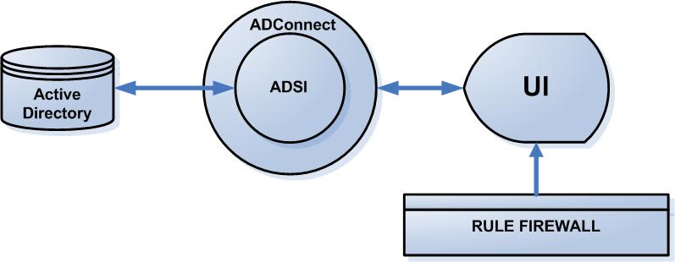

รูปที่ 6-9 แสดงโครงสร้างการทำงานของไฟร์วอลแอดมินิสเทรชั่น

6.3.5 ล็อกมอนิเตอร์ (Log Monitor)
ในระบบการใช้จริงจะมีเครื่องลูกข่ายในระบบจำนวนมาก ซึ่งอาจจะมีการบุกรุกที่มากมายตามมาด้วย เมื่อเอเจนต์ที่อยู่ในเครื่องลูกข่ายตรวจพบการบุกรุก รวมทั้งการโจมตีจะแสดงรายละเอียด รวมทั้งจะส่งข้อมูลมาที่เครื่องล็อกมอนิเตอร์ เพื่อแสดงรายละเอียดและเก็บลงฐานข้อมูล เพื่อให้ผู้ดูแลระบบสามารถตรวจสอบและวิเคราะห์หาแนวทางการป้องกันที่เหมาะสมได้ต่อไป

ขอบเขตและความสามารถ
ล็อกมอนิเตอร์จะติดตั้งอยู่บนเครื่องที่เป็นโดเมนอื่นที่ไม่ใช้โดเมนหลัก หรือ เครื่องโดเมนหลักที่ติดตั้งไฟร์วอล Administration ทำหน้าที่รอรับรายละเอียดการบุกรุกจากเครื่องลูกข่าย
และแสดงผลรายละเอียดที่มีอยู่ในฐานข้อมูล
การทำงานติดต่อทุกอย่างในระบบไฟร์วอลจะทำงานอยู่บนความสามารถของบริการ Active directory ของ windows 2000 โดยข้อมูลจะเก็บอยู่ใน Active Directory Database และเข้าถึงข้อมูลผ่าน ADSI ไปยัง Active Directory Service เพื่อเข้าถึงข้อมูลที่จัดเก็บ ซึ่งการทำงานของล็อกมอนิเตอร์ที่ทำงานร่วมกันกับ แอ็คทีฟไดเร็คทอรี่ (Active Directory) แสดงโครงสร้างการทำงาน ดังรูปที่ 6-7

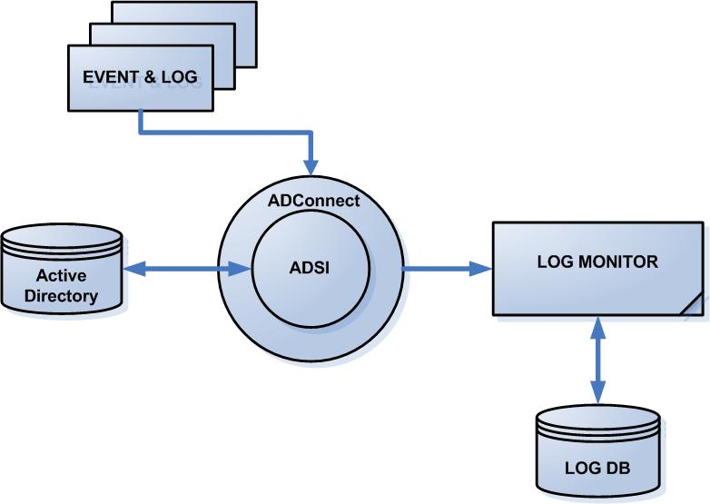

รูปที่ 6-10 แสดงโครงสร้างการทำงานระหว่างล็อกมอนิเตอร์กับแอ็คทีฟไดเรคทอรี่

โดยที่โครงสร้างของตารางที่ใช้ในการเก็บข้อมูลการโจมตีต่าง ๆ แสดงดังรูปที่ 6-8 ซึ่งมีรายละเอียดให้การเก็บข้อมูลดังนี้
- LogNo เป็นข้อมูลขนิด Number และ เป็นคีย์หลัก แสดงลำดับที่ของ ล็อก
- AttackDst เป็นข้อมูลชนิด Text ใช้เพื่อเก็บหมายเลข ไอพีปลายทาง
- AttackSrc เป็นข้อมูลชนิด Text ใช้เพื่อเก็บหมายเลขไอพีต้นทาง
- AttackType เป็นข้อมูลชนิด Text ใช้เพื่อเก็บชนิดหรือ ประเภทการโจมตี
- AttackDate เป็นข้อมูลชนิด Text ใช้เก็บวันที่มีการเก็บล็อกการโจมตีนั้น ๆ
- AttackTime เป็นข้อมูลชนิด Text ใช้เก็บเวลาที่มีการเก็บล็อกลงฐานข้อมูล
- User เป็นข้อมูลชนิด Text ใช้เพื่อเก็บชื่อ User ที่แจ้งล็อกมายังเซิร์ฟเวอร์
- Group เป็นข้อมูลชนิด Text ใช้เพื่อเก็บ Group ของผู้ใช้ที่แจ้งล็อกมายังเซิร์ฟเวอร์

ชื่อเขตข้อมูล | ชนิดข้อมูล | คำอธิบาย
LogNo (คีย์หลัก) | Number | หมายเลขลำดับที่ของล็อก
AttackDst | Text | หมายเลขไอพีปลายทาง
AttackSrc | Text | หมายเลขไอพีต้นทาง
AttackType | Text | ชนิดของการโจมตี
AttackDate | Text | วันที่
AttackTime | Text | เวลา
User | Text | ชื่อผู้ใช้
Group | Text | กลุ่มผู้ใช้

ตารางที่ 6-4 แสดงโครงสร้างตารางที่ใช้ในการเก็บล็อก

